Приложение 2.

Подберите к рисунку слово из предложенного списка
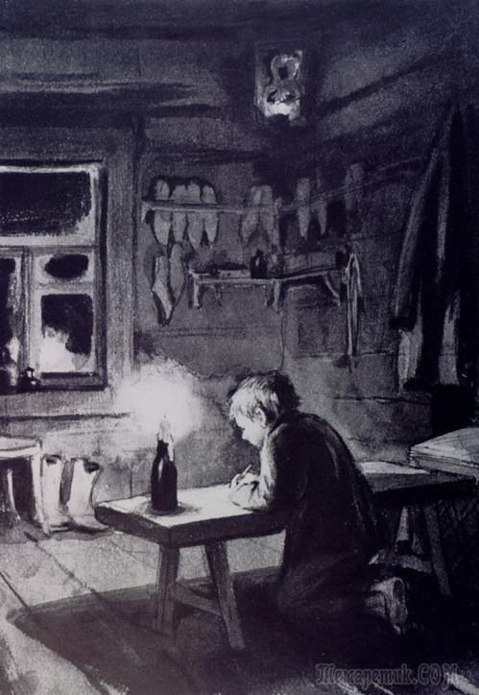  1 | 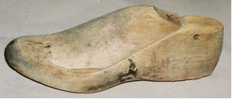  2  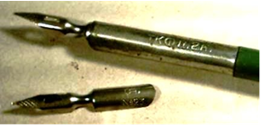  3
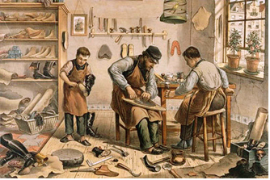  4 | 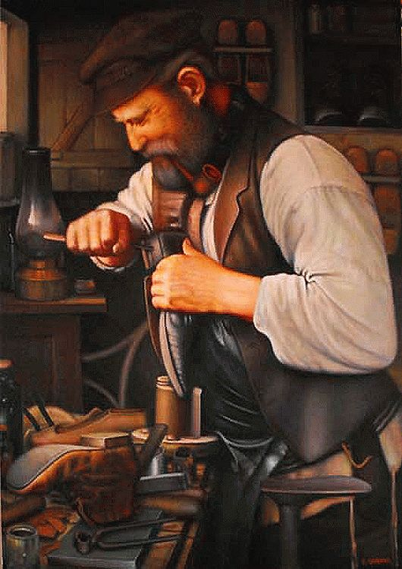  5

А | колодка
Б | ручка
В | Мастер - сапожник
Г | Мастер и подмастерья
Д | образ

Подберите к рисунку слово из предложенного списка.
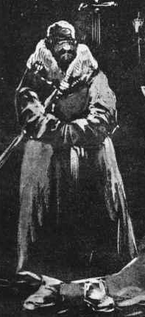 | 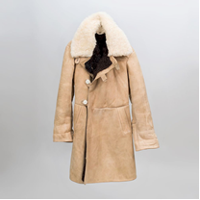 3.  2. 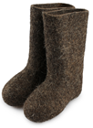
1.
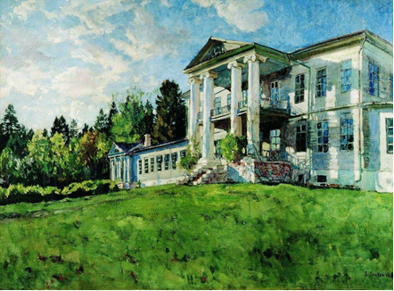 | 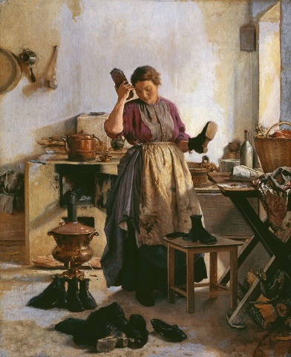
4. | 5.
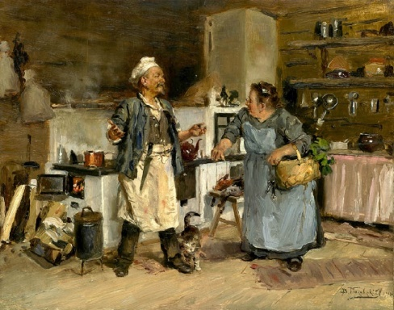 | 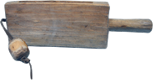
6. | 7.

А | Тулуп
Б | сторож
В | валенки
Г | кухарка
Д | колотушка
Е | Людская кухня
Ё | усадьба

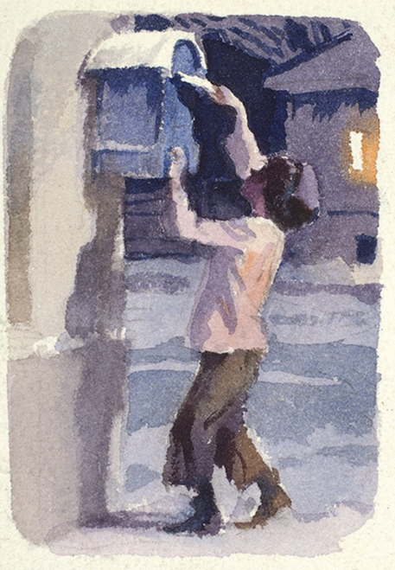 1 | 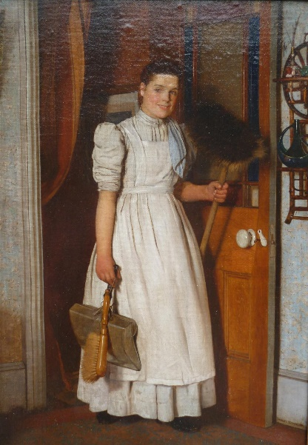 2
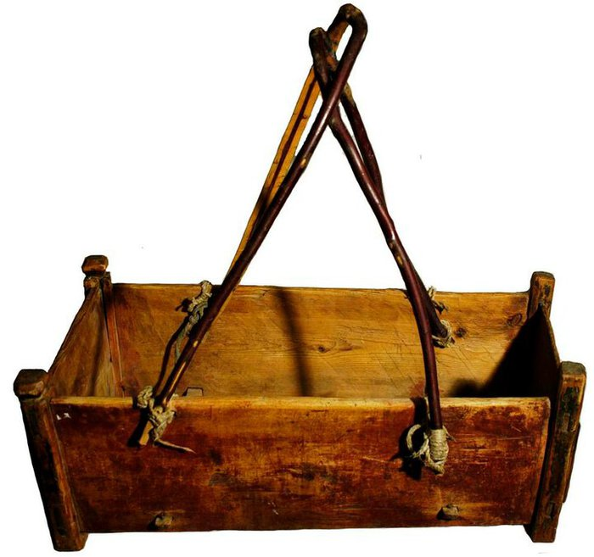3 | 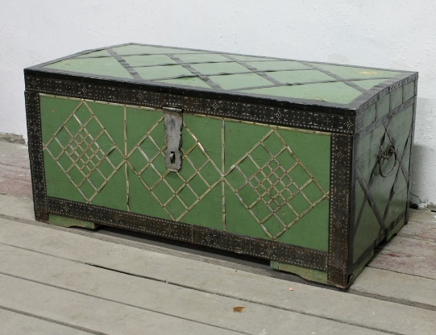  4
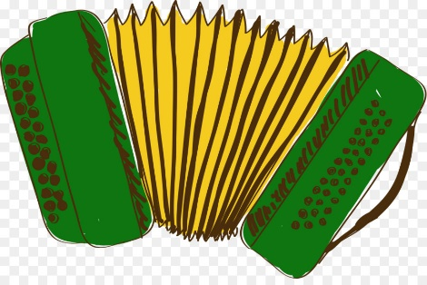  5 | 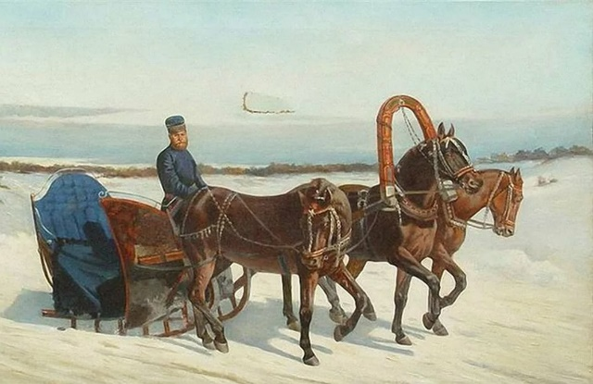  6
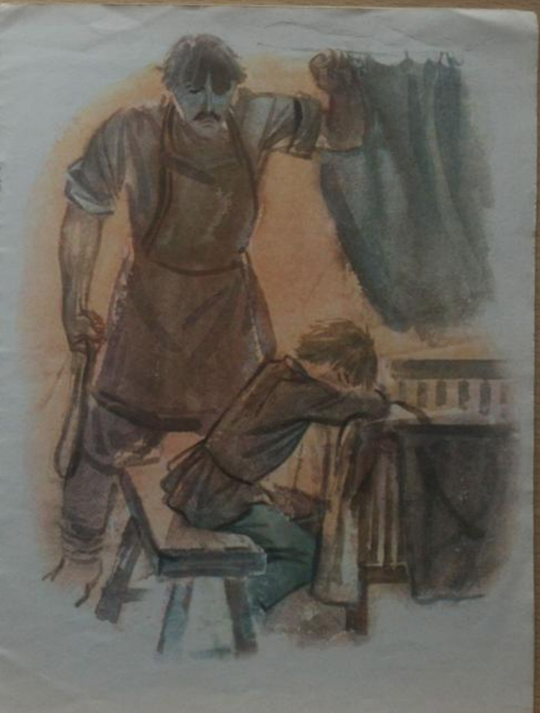  7 | 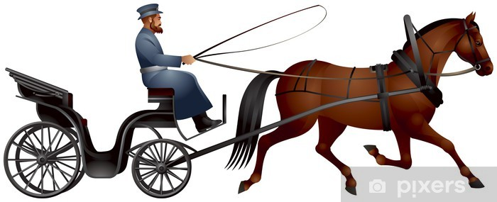  8

1 | гармония
2 | Горничная
3 | кучер
4 | кучер
5 | люлька
6 | Почтовая тройка с ямщиком
7 | сундучок
8 | шпандырь

